Fall 2014 General Mathematics (03D04401) (Final)
Class: ID: Name:
- 選擇題30%：
1.( )將414除以某正整數，可得商為29，問餘數是多少？(A) 8 (B) 15 (C) 22 (D) 29
2.( )有二個正整數$a、b$，滿足$a+b=90$，且$a$是$b$的6倍；問$a$的值可以用下列哪一個算式求出？ (A) $90÷6$ (B) $90÷\left(6+1\right)$(C) $90÷6×\left(6+1\right)$(D) $90÷\left(6+1\right)×6$
3.( )估算3$000×\left(-\frac{889}{888}\right)$的值，它最接近下列哪一個數？(A)$-3000$ (B)$-3000.1$(C)$-3000.2$
(D) $-3000.3$
4.( )試問把$\frac{{64}^{5}×{125}^{10}}{10000}$展開後，結果為幾位數？(A)26 (B)27 (C)28 (D)29
5.( )21個連續偶數中，平均數為10000，則此21個數的最大值為？(A)10022 (B)10020 (C)10018 (D)10016
6.( )已知兩個正整數的最大公因數為18，最小公倍數為216，而此兩數相差18，則兩數的和為多 少？(A)90 (B)126 (C)144 (D)234
7.( )有一群羊，五五數之餘一，七七數之餘三，九九數之餘五，若已知此群羊約少於1300隻，請 問此群羊的數量最多有幾隻？(A)626 (B)941 (C)1256 (D)以上皆非
8.( )有八位同學的體重資料如下：57、54、47、42、49、48、45、47(單位：公斤)，關於此資料 的下列何者錯誤(A)眾數47 (B)中位數47.5 (C)平均數47 (D)最小值42
9.( )若有一正整數為65、104、260三個數的公倍數，則此數可能為？(A)1300 (B)1560 (C)1690 (D)1800
10.( )班上24位同學的數學成績由小到大依序分成低分組、中分組和高分組各8人。若全班平均70分、高分組平均84分、低分組平均59分，則中分組的平均成績為？(A)67 (B)68 (C)69 (D)70
11.( )已知$B=3^{100}$，則B的個位數字為何？(A)1 (B)3 (C)7 (D)9
12.( )若將正整數從1開始依序排列，其規律如下表。則第30列最後一個數是？(A)462 (B)463 (C)464 (D)465
第1列 1
第2列 2 3
第3列 4 5 6
第4列 7 8 9 10
$⋯$
二、填充題27%
- 已知三正整數A、B、C的關係為「A:B=7:4」、「B:C=10:3」，則A:B:C=( ) (請寫出最簡整數比)
- 請問最接近350的整數中，除以9餘7、除以8餘6、除以7餘5的數為何？( )
- $a$是正整數，若 $x+2$ 是 $x^{2}-3x+2+a$ 的因式，則 $a=$( )。
- 試寫出第5項 3 、12 、48、192、( )
- 若二元一次聯立方程式為$\left\{\begin{aligned}2x+ y=11 \\ 3x+4y=29\end{aligned}\right.$，則$x+y=$( )
- 29$\frac{4}{9}$的平方為何？ ( )
- 2094X2106=? ( )
- 有一方程式 $x^{2}+18x-9919=0$，的兩個整數解為( )( )
三、計算題(需列出算式)50%：
- 解不等式：$\left| -8x+10 \right| >4$

- 已知三數$ABC≠0，A+B+C≠0，且條件\frac{A+B-C}{2C}=\frac{A-B+C}{2B}=\frac{B+C-A}{2A}$成立，則算式$\frac{(A+B)(B+C)(C+A)}{ABC}=？$

- 老爸拿剛好的錢660元給強強去買8瓶台啤和6瓶海尼根，但是強強搞錯了買成6瓶台啤和8瓶海尼根且找回60元，則台啤與海尼根的單價各為多少？

- 四邊形$OABC$為長方形，且$\overline{AB}$為圓O的切線，如下圖。已知圓O的周長是8，且圓O的面積等於長方形$OABC$的面積；問陰影部分圖形之周長為何？
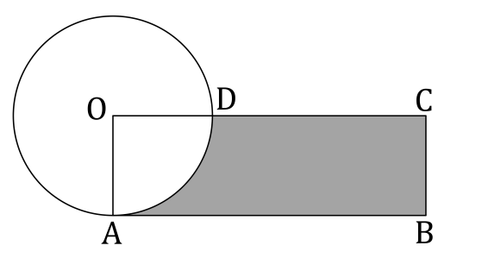

- 已知C水塔有118公升的水，D水塔有126公升的水，若每小時由C水塔流出3公升到D水塔，請問幾小時後D水塔的水量為C水塔的3倍？

